

|  |  |
| --- | --- |
| **Modelo** | MJDW/1A-2” |

|  |  |  |
| --- | --- | --- |
| **LIMITES OPERATIVOS** | | **USOS E INSTALACIONES** |
| Líquido bombeado | Agua limpia | El diseño de la bomba jet “autocebante”, permite succionar pozos profundos de hasta 35 metros. La instalación se debe realizar en un área cubierta y protegida de la intemperie. |
| Succión máxima | 35 m. |
| Temperatura del líquido | +40°C |
| Temperatura ambiente | +40°C |

|  |  |
| --- | --- |
| **CARACTERISTICAS** | |
| Modelo | MJDW/1A-2” |
| Diámetro de succión | 1 ¼” – 1” |
| Diámetro de descarga | 1” |
| Succión máxima | 35 m. |
| Caudal máximo | 1.2 m3 |
| Altura máxima de impulsión | 54 m. |
| Potencia kW (HP) | 0.75 (1) |
| Voltaje | 220 V. |
| Frecuencia | 50 Hz |

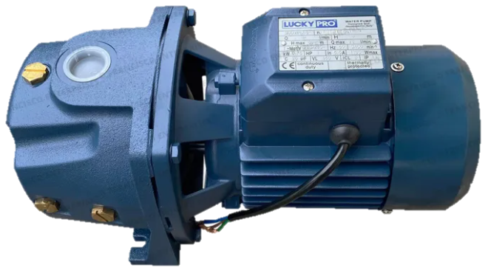

|  |  |  |  |  |  |  |  |  |  |  |  |
| --- | --- | --- | --- | --- | --- | --- | --- | --- | --- | --- | --- |
| **MODELO** | | | **l/s** | HS (m) | 0.00 | 0.03 | 0.07 | 0.10 | 0.20 | 0.27 | 0.33 |
| **l/min** | 0 | 2 | 4 | 6 | 12 | 16 | 20 |
| **MJDW/1A-2"** | **kW** | **HP** | **m³/h** | 0 | 0.12 | 0.24 | 0.36 | 0.72 | 0.96 | 1.2 |
| 0.75 | 1 | **metros** | 15 | **54** | **50** | **46** | **43** | **34** | **28** | **23** |
| 20 | **40** | **35** | **31** | **28** | **20** | **16** |  |
| 25 | **35** | **31** | **28** | **26** | **17** |  |  |
| 30 | **28** | **24** | **21** | **17** |  |  |  |
| 35 | **23** | **18** | **15** |  |  |  |  |